文章编号:1005-0957(2023)10-1012-12 ·专题研究·
针药结合相关疗法治疗过敏性鼻炎的网状Meta分析

苏嘉琪¹,翟春涛¹,吕玉娥²
(1.山西中医药大学,晋中 030619;2.山西省针灸医院,太原 030006)

【摘要】 目的 系统评价针药结合治疗过敏性鼻炎(allergic rhinitis, AR)的临床疗效。方法 计算机检索中国知网、万方数据库、维普数据库、Pubmed和Embase中针药结合相关疗法治疗过敏性鼻炎的随机对照试验,检索时间为2002年1月1日至2022年5月20日。采用RevMan5.3和ADDIS1.16.8软件进行传统Meta分析以及网状Meta分析。结果 最终纳入64篇文献,共10 161例患者,涉及针刺、中药、灸法、穴位贴敷、针刺＋中药、针刺＋西药、灸法＋中药、灸法＋西药、贴敷＋中药、贴敷＋西药10种疗法。针刺＋中药临床疗效最好,排名前3的治疗方法依次为针刺＋中药(61%)、灸法＋西药(29%)和灸法(21%);贴敷＋中药的鼻症状评分改善最好,排名前3的依次为贴敷＋中药(34%)、针刺＋中药(28%)和灸法＋中药(18%);针刺、中药、灸法、穴位贴敷、针刺＋中药、灸法＋中药、穴位贴敷＋中药的随访复发率均低于西药(P＜0.05)。结论 在临床疗效与鼻症状缓解方面,针药结合治疗过敏性鼻炎均优于单用西药、中药和针灸,且综合3项指标,针刺＋中药疗法疗效最佳。
【关键词】 针药并用;针灸疗法;鼻炎,过敏性;系统评价;网状Meta
【中图分类号】 R246.81 【文献标志码】 A
DOI:10.13460/j.issn.1005-0957.2023.10.1012

过敏性鼻炎(allergic rhinitis, AR)是一种由黏膜表面暴露于致敏原物质,引起免疫球蛋白E产生并交联的免疫反应,具体表现为反复性的鼻塞,喷嚏,鼻痒及气流受限^{[1]}。由于环境气候的改变,AR逐渐呈高发的趋势,全球患病率在10%～40%,且具有季节性、难以根治、易复发等特点,给临床治疗带来较大困难[¹]。西医通过抗组胺药物及相关糖皮质激素缓解症状,但有不良反应且远期疗效较低[²]。探寻能够有效控制AR进展的疗法就显得至关重要。针灸、中药、针药结合等疗法能有效缓解AR,但针灸及针药结合方法多,能否对疗效有明显影响尚不明确。不同针灸方法间已有相关的比较研究,但尚缺乏不同针药结合方法的比较研究[³]。本研究用网状Meta分析方法比较多种针药结合方法对AR的临床疗效。
基金项目:山西省卫健委“四个一批”科技兴医创新计划重点攻关专项(2022XM35);中国中医科学院科技创新工程项目(CI2022E010XB);山西省科技人才创新团队建设项目(202204051002011);山西省中医药管理局科研课题(2020ZYYC040,2022ZYYZ063,2023ZYYB047);山西中医药大学创新团队项目(2022TD1006,2019TD-003);山西省技术创新中心项目(吕景山国医大师“对法”传承省技术创新中心);山西省自然科学基金项目(201801D121349);山西省重点研发计划项目(201803D31198);山西省软科学研究项目(2016041033-3)
作者简介:苏嘉琪(1996—),女,2021级硕士生,Email:suzie1209@126.com
通信作者:吕玉娥(1970—),女,主任医师,硕士生导师,Email:shanxitengtong1@126.com
1 资料与方法
1.1 文献检索
计算机检索中国知网、万方数据库、维普数据库、Pubmed和Embase中针药结合相关疗法治疗AR的随机对照试验(randomized controlled trial, RCT)。中文检索词包括针刺、针灸、灸法、中药、针药结合、穴位贴敷、过敏性鼻炎、变应性鼻炎、随机和临床。英文检索词包括acupuncture、needle、moxibustion、acupoint application、allergic rhinitis和randomized controlled trial。采用主题词与自由词相结合方法,检索时限为2002年1月1日 至2022年5月20日。
1.2 纳入标准
文献类型为临床随机对照试验文献。研究对象符合AR的诊断标准^{[2]},中医证型以肺脾气虚为主,可兼有虚寒和血瘀。治疗组干预措施为针刺、中药、灸法、穴位贴敷及相关针药结合疗法,对照组干预措施为西药以及针刺、中药、灸法和穴位贴敷疗法。西药包括抗组胺药物氯雷他定、盐酸氮卓斯汀以及糖皮质激素布地奈德;中药包括益气固表之玉屏风散、补中益气汤等,兼有温阳和活血之药物。结局指标包括总有效率、鼻症状评分和随访复发率。
1.3 排除标准
非中文和非英文文献;重复文献;无疗效评定标准的文献。
1.4 文献筛选及资料提取
由两名研究者进行文献筛选和资料提取,完成后交叉核对结果,如有分歧由第3位研究者协助解决。资料提取内容包括第一作者、发表年份、干预措施、分组、样本量、疗程、是否有随访及随访时间以及结局指标。
1.5 文献质量评价
使用ROB2偏倚风险评估工具对文献进行质量评价,包括随机序列、分配隐藏、盲法、结果数据完整性、选择性报告结果以及其他偏倚。
1.6 统计学方法
采用ADDIS1.16.8和STATA16.0软件进行网状Meta分析。二分类变量用比值比(odds ratio, OR)、连续型变量采用均数差(mean difference, MD)作为效应指标,以95%CI表示效应量,进行不同干预之间的直接比较与间接比较。使用不一致因子(inconsistency factor, IF)及95%CI评价其一致性。使用节点分析检验一致性,若P＞0.05则选用一致性模型分析,反之则选用非一致性模型。采用ADDIS1.16.8和STATA16.0软件分别绘制概率排序图和证据网络图,采用潜在的标尺缩减参数(potential scale reduces factor, PSRF)反映收敛性,PSRF≥1且≤1.05表明收敛完全,并通过绘制漏斗图观察是否存在小样本效应。

2 结果
2.1 文献检索结果
初检获得相关文献3 290篇,中文文献3 020篇,英文文献270篇。排除重复文献,阅读题目、摘要及全文筛选纳入64篇^{[4-67]}。
2.2 纳入文献的基本特征
纳入64篇研究共计AR患者10 161例,干预措施包括针刺、中药、灸法、穴位贴敷、针刺＋中药、针刺＋西药、灸法＋中药、灸法＋西药、贴敷＋中药、贴敷＋西药10种疗法;有6个三臂试验,其余为双臂试验;共有64篇报告了总有效率,32篇报告了随访复发率指标,28篇报告了鼻症状评分,3篇报告了疼痛模拟量表评分,13篇报告了鼻炎生活质量问卷评分,11篇报告了血清免疫球蛋白E水平,3篇报告了嗜酸性粒细胞水平。纳入文献的基本特征详见表1。
2.3 文献质量评价
纳入64篇文献中用随机数字表法进行分组的有28篇[6,8,10-12,15-16,19,22-23,27-28,30,33,35,37,40,43-44,47-49,52,55-56,63-65,67];有25篇[5,7,13-14,17-18,21,24,31-32,34,36,38,41,45-46,50-51,53-54,58-59,61-62,66]仅提到随机;有10篇^{[4,9,20,25-26,29,39,42,57,60]}采用就诊时间、就诊先后顺序作为分组依据;仅1篇^{[22]}提及分配隐藏; 9篇^{[5-6,14,22,28,48,52-53,59]}存在脱落病例。纳入文献的质量评价详见图1和图2。

表1 针药结合治疗AR纳入RCT文献基本情况
序号 | 作者 | 年份 | 干预措施(治疗组/对照组) | 例数(治疗组/对照组) | 疗程 | 随访 | 结局指标
1 | 陈仲新[⁴] | 2007 | 针刺/西药 | 45/45 | 20 d | 治疗后6个月 | ①
2 | 杜艳[⁵] | 2007 | 针刺/西药 | 34/35 | 28 d | 治疗后3个月 | ①②
3 | 方震[⁶] | 2015 | 针刺/西药 | 31/30 | 28 d | - | ①
4 | 冯鑫鑫[⁷] | 2018 | 针刺/西药 | 36/35 | 28 d | - | ①②
5 | 刘莉莉[⁸] | 2017 | 针刺/西药 | 26/24 | 28 d | - | ①
6 | 刘坛树[⁹] | 2014 | 针刺/西药 | 30/30 | 28 d | 治疗后6个月 | ①②
7 | 罗伟[¹⁰] | 2021 | 针刺/西药 | 30/30 | 28 d | 治疗后4周 | ①④
注:①总有效率;②鼻症状评分;③疼痛视觉模拟量表评分;④鼻炎生活质量问卷评分;⑤免疫球蛋白;⑥嗜酸性粒细胞。

表1 针药结合治疗AR纳入RCT文献基本情况(续)
序号 | 作者 | 年份 | 干预措施(治疗组/对照组) | 例数(治疗组/对照组) | 疗程 | 随访 | 结局指标
8 | 缪奇祥[¹¹] | 2015 | 针刺/西药 | 28/26 | 28 d | 治疗后1年 | ①
9 | 欧宛新[¹²] | 2014 | 针刺/西药 | 33/33 | 20 d | - | ①②
10 | 谯凤英[¹³] | 2008 | 针刺/中药 | 107/107 | 24 d | 治疗后6个月 | ①②⑤
11 | 饶艳秋[¹⁴] | 2006 | 针刺/西药 | 47/46 | 28 d | 治疗后6个月 | ①②⑤
12 | 沈莉[¹⁵] | 2021 | 针刺/西药 | 30/30 | 28 d | 治疗后3个月 | ①②④
13 | 王淑敏[¹⁶] | 2018 | 针刺/西药 | 30/30 | 28 d | 治疗后1个月 | ①
14 | 黄慧[¹⁷] | 2015 | 中药/西药 | 43/43 | 14 d | - | ①
15 | 刘巧平[¹⁸] | 2002 | 中药/西药 | 30/30 | 28 d | 治疗后1年 | ①②
16 | 刘玉[¹⁹] | 2020 | 中药/西药 | 30/30 | 28 d | - | ①②
17 | 谭海川[²⁰] | 2009 | 中药/西药 | 54/47 | 24 d | - | ①
18 | 忻耀杰[²¹] | 2004 | 中药/西药 | 30/30 | 14 d | 治疗后1个月 | ①⑥
19 | 屈静[²²] | 2022 | 中药/西药 | 39/38 | 28 d | 治疗后4个月 | ①④⑤
20 | 孙青[²³] | 2021 | 中药/西药 | 31/35 | 28 d | 治疗后1年 | ①③④
21 | 耿贤华[²⁴] | 2016 | 中药/西药 | 31/31 | 30 d | 治疗后6个月 | ①②
22 | 秦少福[²⁵] | 2013 | 灸法/针刺 | 40/40 | 21 d | - | ①
23 | 史春娟[²⁶] | 2007 | 灸法/西药 | 62/58 | 45 d | - | ①
24 | 杨淑荣[²⁷] | 2008 | 灸法/西药 | 60/60 | 10 d | 治疗后3个月 | ①②
25 | 张丽[²⁸] | 2020 | 灸法/西药 | 88/88 | 28 d | 治疗后5个月 | ①②④
26 | 程志昆[²⁹] | 2018 | 灸法/西药 | 44/42 | 15 d | 治疗后6个月 | ①②④⑤
27 | 周晓平[³⁰] | 2014 | 灸法/中药 | 40/40 | 30 d | - | ①
28 | 陈兴华[³¹] | 2011 | 穴位贴敷/针刺 | 58/58 | 21 d | 治疗后1年 | ①
29 | 谯凤英[³²] | 2014 | 穴位贴敷/西药 | 210/210 | 30 d | 治疗后1年 | ①
30 | 区洁楹[³³] | 2021 | 穴位贴敷/西药 | 50/50 | 30 d | 治疗后1年 | ①⑤
31 | 孙麦青[³⁴] | 2005 | 穴位贴敷/西药 | 82/75 | 30 d | - | ①
32 | 赵铭辉[³⁵] | 2012 | 穴位贴敷/中药 | 130/130 | 30 d | 治疗后1年 | ①②
33 | 朱风娟^{[36]} | 2015 | 穴位贴敷/中药 | 60/60 | 30 d | - | ①
34 | 韩刚^{[37]} | 2014 | 针刺＋中药/中药/针刺 | 38/39/35 | 12 d | - | ①
35 | 李岩^{[38]} | 2021 | 针刺＋中药/中药/西药 | 25/25 | 14 d | - | ①②⑤
36 | 刘景^{[39]} | 2011 | 针刺＋中药/针刺 | 40/40 | 21 d | 治疗后6个月 | ①
37 | 商晓娟^{[40]} | 2021 | 针刺＋中药/针刺 | 40/40 | 14 d | - | ①②
38 | 宋晓^{[41]} | 2015 | 针刺＋中药/西药 | 60/60 | 30 d | 治疗后6个月 | ①
39 | 王健^{[42]} | 2015 | 针刺＋中药/针刺/中药 | 45/45/45 | 28 d | - | ①②⑤
40 | 吴小秦^{[43]} | 2020 | 针刺＋中药/西药 | 61/61 | 28 d | - | ①②
41 | 张乃楠^{[44]} | 2019 | 针刺＋中药/中药 | 40/40 | 15 d | - | ①②④⑤
42 | 赵羊洋^{[45]} | 2019 | 针刺＋中药/中药/针刺 | 50/50/50 | 21 d | - | ①
43 | 黄河银^{[46]} | 2021 | 针刺＋西药/西药 | 60//60 | 30 d | - | ①
44 | 李敏^{[47]} | 2014 | 针刺＋西药/西药 | 50/50 | 20 d | - | ①
45 | 李岩^{[48]} | 2019 | 针刺＋西药/针刺/西药 | 37/37/38 | 14 d | - | ①④
注:①总有效率;②鼻症状评分;③疼痛视觉模拟量表评分;④鼻炎生活质量问卷评分;⑤免疫球蛋白;⑥嗜酸性粒细胞。

表1 针药结合治疗AR纳入RCT文献基本情况(续)
序号 | 作者 | 年份 | 干预措施(治疗组/对照组) | 例数(治疗组/对照组) | 疗程 | 随访 | 结局指标
46 | 李媛^{[49]} | 2021 | 针刺＋西药/西药 | 28/28 | 14 d | - | ①③⑥
47 | 刘静^{[50]} | 2021 | 针刺＋西药/西药 | 30/30 | 28 d | - | ①②
48 | 吴佳妮^{[51]} | 2017 | 针刺＋西药/西药 | 30/30 | 28 d | 治疗后1个月 | ①②
49 | 赵新雨^{[52]} | 2020 | 针刺＋西药/西药 | 52/51 | 28 d | - | ①②④⑤
50 | 陈静^{[53]} | 2021 | 灸法＋中药/西药 | 50/49 | 20 d | - | ①②③
51 | 于利明^{[54]} | 2016 | 灸法＋中药/西药 | 50/50 | - | 治疗后3个月 | ①
52 | 汪军^{[55]} | 2016 | 灸法＋中药/西药 | 30/30 | 30 d | 治疗后1个月 | ①②④⑤
53 | 范雅丽^{[56]} | 2021 | 灸法＋西药/西药 | 50/50 | 28 d | - | ①③④
54 | 矫承媛^{[57]} | 2016 | 灸法＋西药/西药 | 62/62 | 15 d | 治疗后1年 | ①
55 | 李亚男^{[58]} | 2018 | 灸法＋西药/西药 | 45/45 | 28 d | - | ①④
56 | 刘群^{[59]} | 2015 | 灸法＋西药/西药 | 30/29 | 28 d | - | ①②④⑥
57 | 王聘益^{[60]} | 2012 | 贴敷＋中药/西药 | 34/34 | 21 d | 治疗后1年 | ①
58 | 王小娟^{[61]} | 2014 | 贴敷＋中药/西药 | 49/49 | 28 d | 治疗后1个月 | ①
59 | 张亚^{[62]} | 2015 | 贴敷＋中药/中药 | 35/30 | 21 d | 治疗后1个月 | ①②
60 | 唐晓华^{[63]} | 2006 | 贴敷＋中药/中药/贴敷 | 102/45/60 | 1年 | - | ①
61 | 刘洋^{[64]} | 2021 | 贴敷＋西药/西药 | 30/30 | 14 d | - | ①
62 | 阮蓓蕾^{[65]} | 2021 | 贴敷＋西药/西药 | 59/59 | 28 d | - | ①②⑤
63 | 张文理^{[66]} | 2018 | 贴敷＋西药/西药 | 45/45 | 30 d | 治疗后8周 | ①②
64 | 黄启开^{[67]} | 2017 | 贴敷＋西药/西药 | 32/31 | - | 治疗后6个月 | ①
注:①总有效率;②鼻症状评分;③疼痛视觉模拟量表评分;④鼻炎生活质量问卷评分;⑤免疫球蛋白;⑥嗜酸性粒细胞。

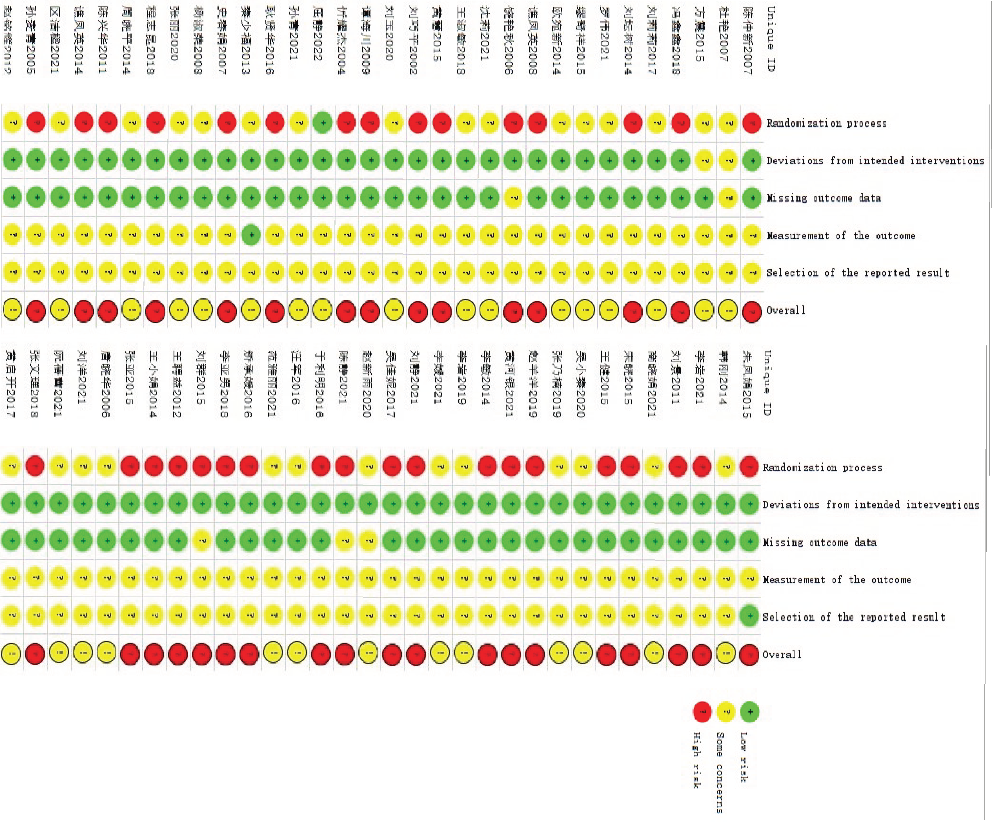
图1 针药结合治疗AR纳入RCT文献质量评价图

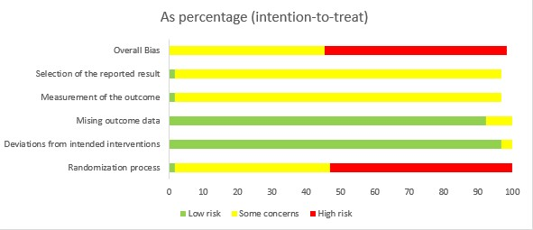
图2 偏倚风险评价图
2.4 网状Meta分析结果
2.4.1 证据网络
共有64项研究^{[4-67]}报告了有效率,其中 有6项^{[35-36,40,43,46,61]}为三臂研究,涉及13种针刺、8种中药、6种灸法、6种穴位敷贴、9种针刺＋中药、7种针刺＋西药、3种灸法＋中药、4种灸法＋西药、4种贴敷＋中药、4种贴敷＋西药。总体上形成以西药治疗为中心的网状图形,共包含14个三角形闭合环,如针刺-中药-灸法、针刺-中药-穴位贴敷、针刺-中药-针刺＋中药、针刺-中药-西药、针刺-灸法-西药、针刺-穴位贴敷-西药、针刺-针刺＋中药-西药、针刺-针刺＋西药-西药、中药-灸法-西药、中药-穴位贴敷-西药、中药-穴位贴敷-贴敷＋中药、中药-针刺＋ 中药-西药、中药-贴敷＋中药-西药、穴位贴敷- 贴敷＋中药-西药。共有28项研究[5,7,12,14-15,19,22-24,28-29,35,38,42,51,53,55,59,62,65,67]报告了鼻症状指标,其中2项^{[38,42]}为3臂研究,涉及7种针刺、3种中药、3种灸法、1种穴位贴敷治疗、5种针刺＋中 药、3种针刺＋西药、2种灸法＋中药、1种灸法＋西药、1种贴敷＋中药、2种贴敷＋西药。总体形成以西药治疗为中心的网状结构,共包含4个闭合环,即针刺-中药-针刺＋中药、针刺-中药-西药、针刺-针刺＋中药-西药、中药-针刺＋中药-西药。32项研究[4-5,9-11,13-16,18,21-24,27-29,31-33,35,37,39,49,52-53,55,58-60,64-65]报告了随访复发率,均为双臂研究,涉及9种针刺、5种中 药、3种灸法、4种穴位贴敷治疗、2种针刺＋中 药、1种针刺＋西药、2种灸法＋中药、1种灸法＋西药、3种贴敷＋中药、2种贴敷＋西药。总体形成以西药治疗为中心的网状图形,共包含5个三角形闭合环,即针刺-中药-穴位贴敷、针刺-中药-西药、针刺-穴位贴敷-西药、针刺-针刺＋中药-西药、中药-穴位贴敷-西药。

2.4.2 一致性检验与收敛性检验
有效率证据网络中形成14个闭环,一致性检验显示IF介于0.10～2.29,其中针刺-中药-穴位贴敷闭环与针刺-针刺＋中药-西药的95%CI下限接近0,其余闭环的下限均为0,提示存在较低不一致性。
鼻症状评分网络形成4个三角形闭环结构,其95%CI下限均为0,提示无明显不一致性。
随访复发率证据网络显示形成5个三角形闭环结构,其中针刺-针刺＋中药-西药、针刺-穴位贴敷-西药、针刺-中药-穴位贴敷、中药-穴位贴敷-西药95%CI下限均不为0,提示存在较高不一致性。
有效率与鼻症状评分节点拆分法显示,每两种干预措施的直接与间接比较,差异无统计学意义 (P＞0.05),采用一致性模型分析。随访复发率节点拆分法显示,针刺与针刺＋中药、针刺＋中药疗法与西药比较,差异有统计学意义(P＜0.05),提示存在一定差异,采用非一致性模型分析(所有模型检验PSRF≥1 且≤1.02,结果可信度较高)。详见图3、图4和图5。
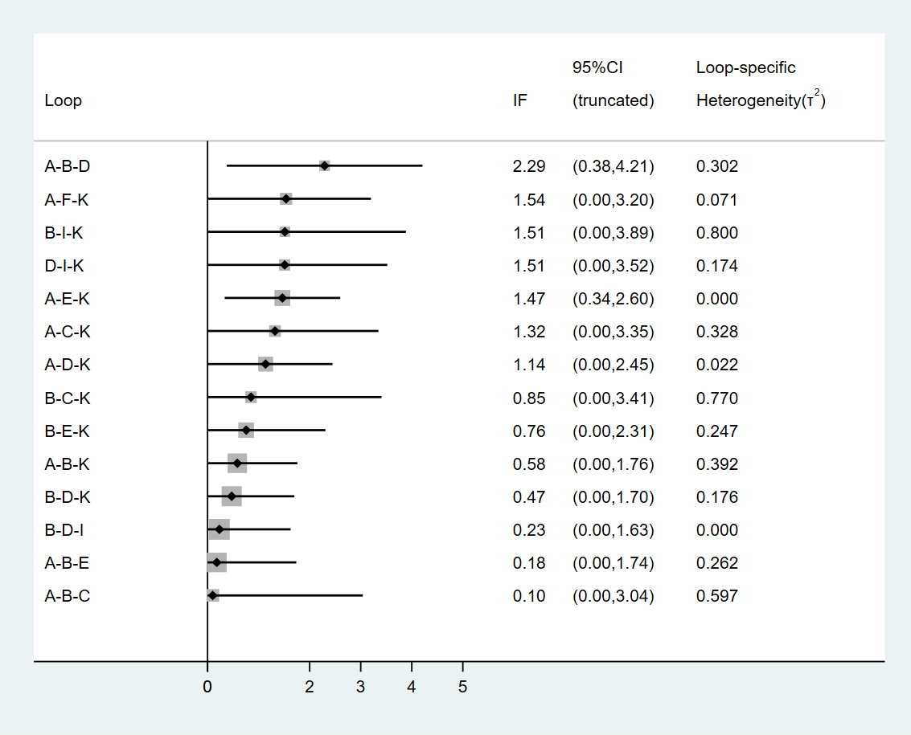
图3 有效率的一致性检验
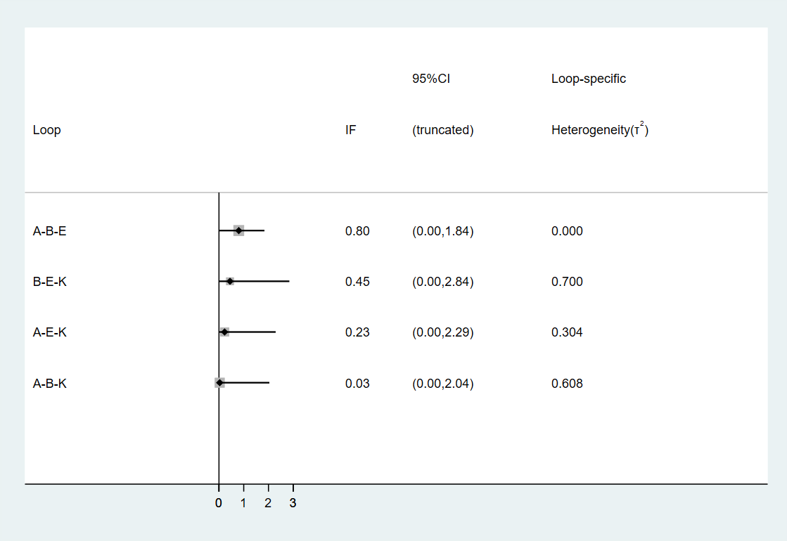
图4 鼻症状评分的一致性检验

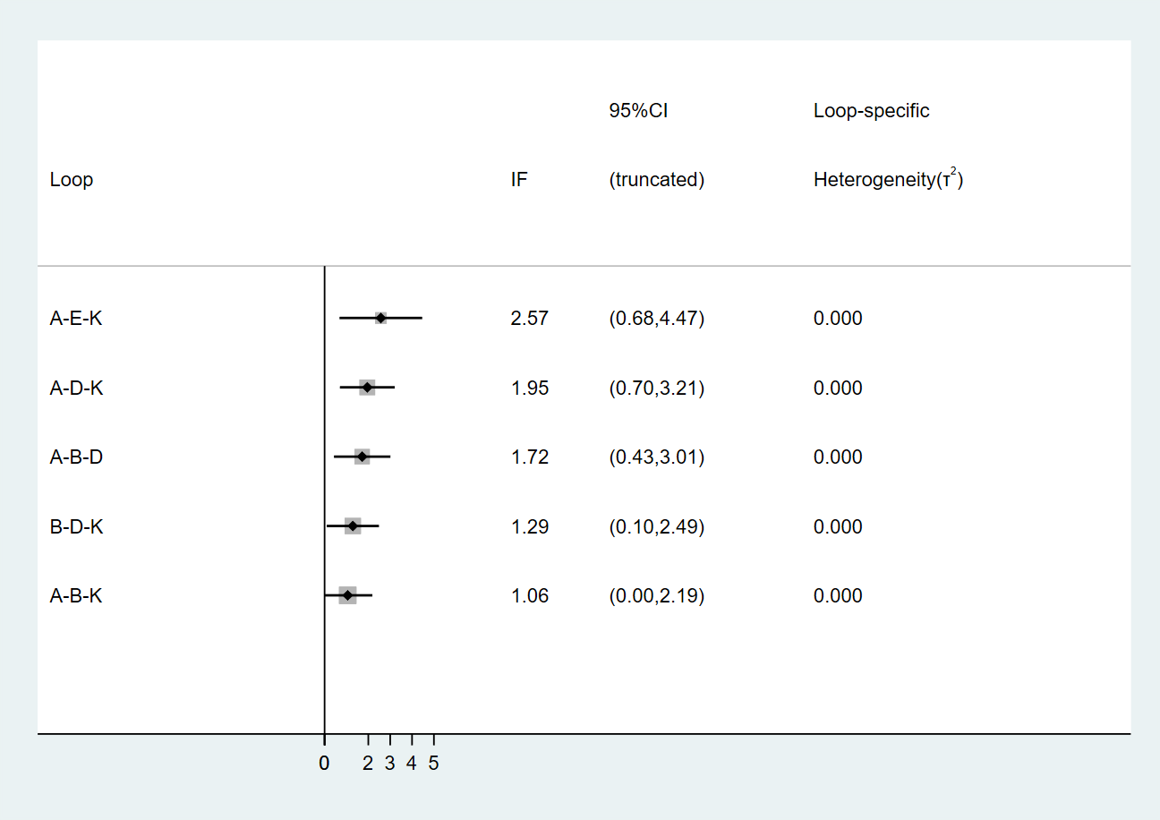
图5 随访复发率的一致性检验
2.4.3 网状Meta分析结果
与针刺疗法比较,中药、穴位贴敷和西药的总有效率均显著降低(P＜0.05);与中药疗法比较,穴位贴敷和西药总有效率显著降低(P＜0.05);与灸法比较,穴位贴敷、针刺＋西药、灸法＋中药、贴敷＋中药和西药有效率显著降低(P＜0.05);与穴位贴敷疗法比较,西药总有效率降低(P＜0.05);与针刺＋中药疗法比较,针刺＋西药、灸法＋中药、灸法＋西药、贴敷＋中药、贴敷＋西药和西药总有效率均显著降低(P＜0.05);与针刺＋西药疗法比较,灸法＋中药、西药总有效率显著降低(P＜0.05);与灸法＋中药疗法比较,西药疗效显著降低(P＜0.05);与灸法＋西药疗法比较,贴敷＋中药、贴敷＋西药和西药的总有效率降低(P＜0.05);与贴敷＋中药疗法比较,西药总有效率降低(P＜0.05);与贴敷＋西药疗法比较,西药总有效率降低(P＜0.05),其余干预措施间差异无统计学意义(P＞0.05)。详见图6。
与针刺疗法比较,西药鼻症状评分显著提高(P＜0.05);与中药疗法比较,针刺＋中药鼻症状评分显著降低(P＜0.05),西药的鼻症状评分显著增高(P＜0.05);与灸法比较,西药鼻症状评分显著增高(P＜0.05);与穴位贴敷比较,西药鼻症状评分显著降低(P＜0.05);与针刺＋中药疗法比较,西药鼻症状评分显著增高(P＜0.05);与针刺＋中药疗法比较,西药鼻症状评分显著增高(P＜0.05);与贴敷＋中药疗法比较,西药鼻症状评分显著增高(P＜0.05);与贴敷＋西药比较,西药鼻症状评分显著增高(P＜0.05),其余干预措施间差异无统计学意义(P＞0.05)。详见图7。
与针刺疗法比较,中药、穴位贴敷、针刺＋中药、灸法＋西药随访复发率显著降低(P＜0.05);与中药疗法比较,灸法、穴位贴敷、针刺＋中药、灸法＋西药、贴敷＋中药随访复发率显著降低(P＜0.05);与穴位贴敷比较,西药随访复发率显著增高(P＜0.05);与灸法＋中药疗法比较,灸法＋西药、贴敷＋中药随访复发率显著降低(P＜0.05);与灸法＋西药疗效比较,西药随访复发率显著增高(P＜0.05),其余干预措施间差异无统计学意义(P＞0.05)。详见图8。
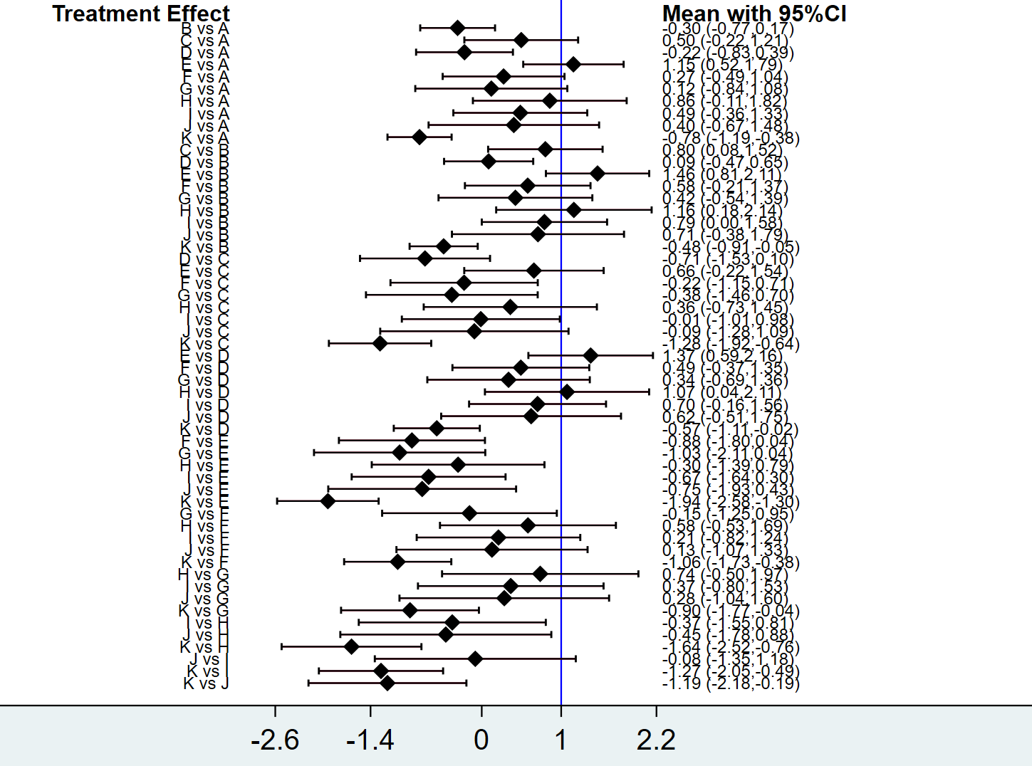
图6 不同干预措施有效率的网状Meta分析
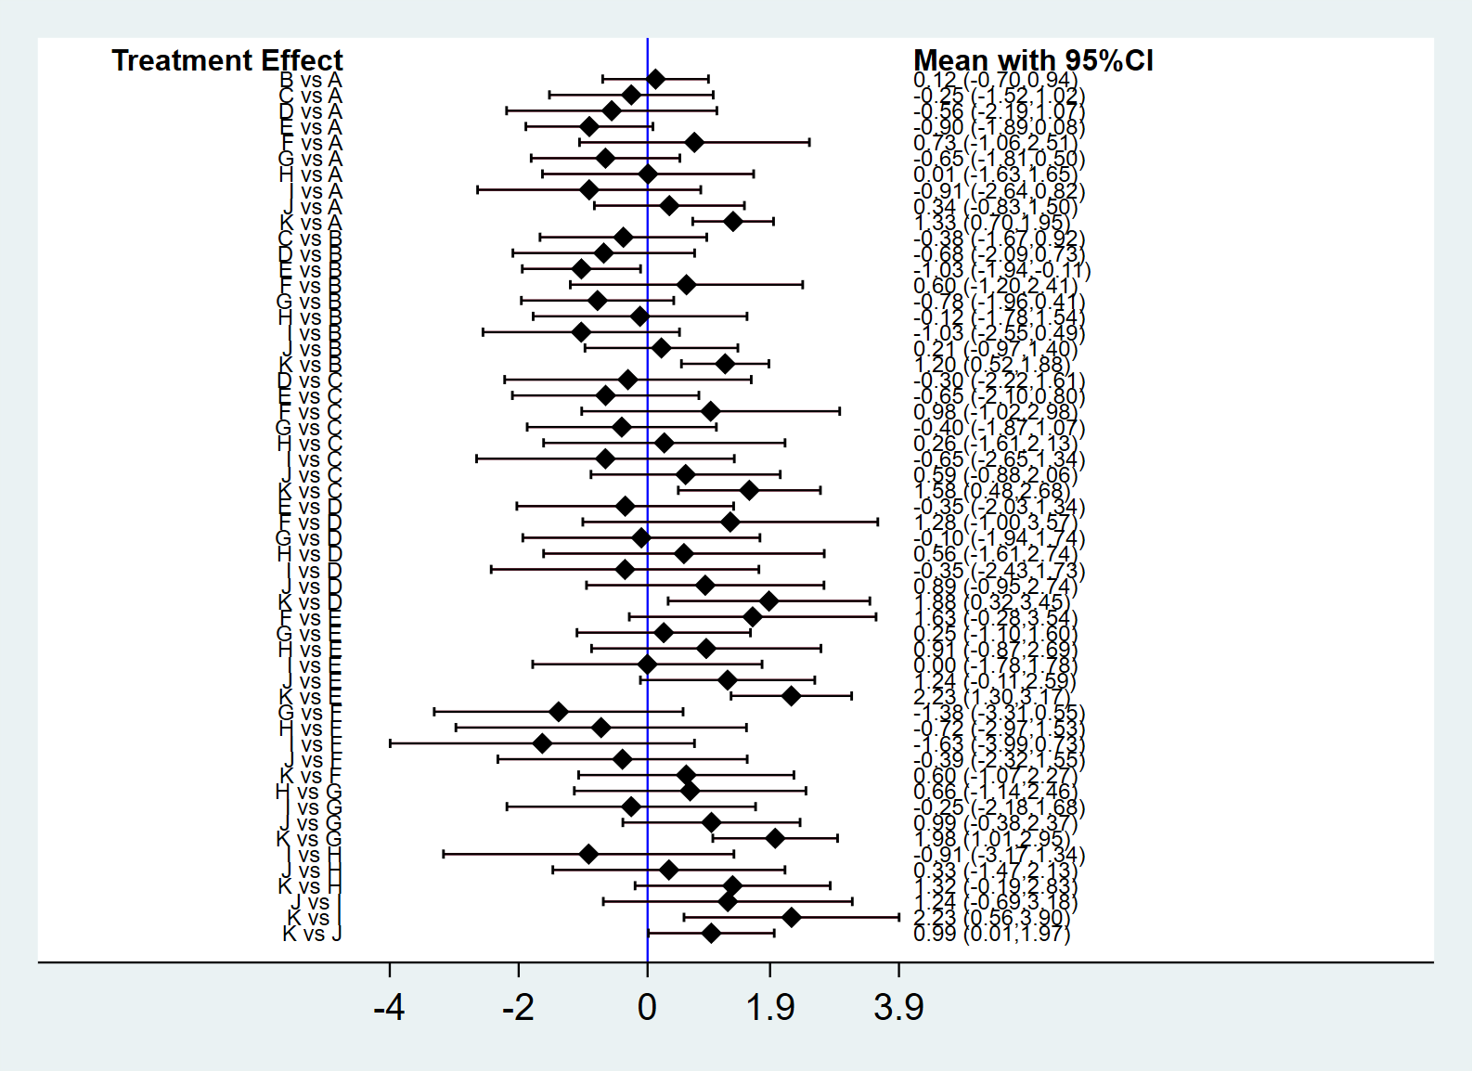
图7 不同干预措施鼻症状评分的网状Meta分析
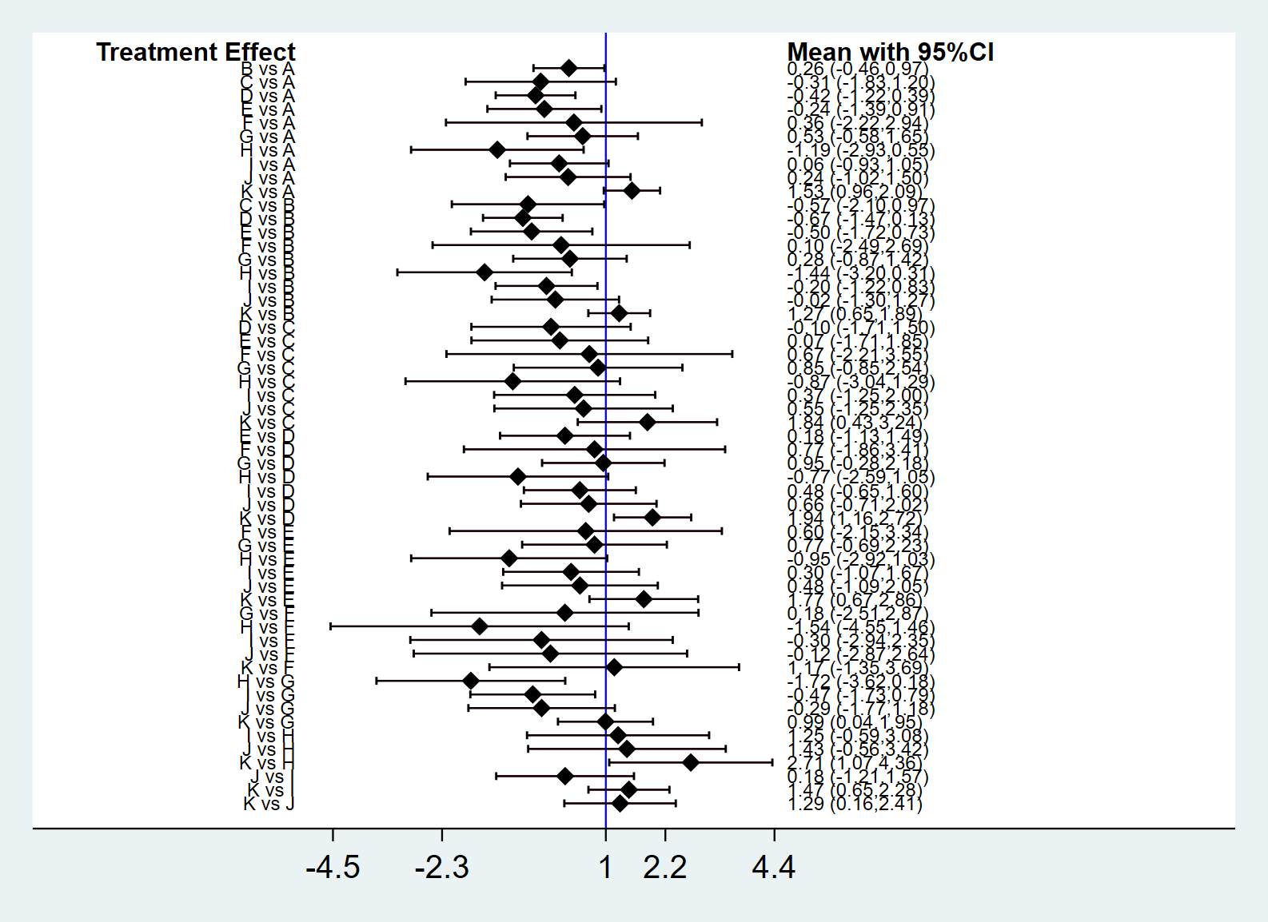
图8 不同干预措施随访复发率的网状Meta分析
2.4.4 一致性模型下的网状Meta分析
有效率效应值大于1表示前者优于后者,反之则后者优于前者。本研究中,针刺、中药、灸法、针刺＋中药、针刺＋西药、灸法＋西药、贴敷＋中药、贴敷＋

西药有效率均优于西药(P＜0.05);中药、穴位贴敷有效率低于灸法＋西药(P＜0.05);针刺、中药、穴位贴敷有效率低于针刺＋中药疗法(P＜0.05);中药有效率低于灸法。鼻症状评分MD大于0表示后者优于前者,反之前者优于后者。本研究中,针刺、中药、灸法、穴位贴敷、针刺＋中药、灸法＋中药、贴敷＋中药疗法鼻症状评分均显著低于西药疗法(P＜0.05)。详见表2。

表2 针药结合治疗AR有效率以及随访复发率网状Meta分析结果[OR(95%CI)]
干预措施 | 针刺 | 中药 | 灸法 | 穴位  贴敷 | 针刺＋  中药 | 针刺＋  西药 | 灸法＋  中药 | 灸法＋  西药 | 贴敷＋  中药 | 贴敷＋  西药 | 西药
针刺 | — | 0.40  (0.16, 1.08) | 1.88  (0.30,  9.61) | 2.98¹⁾  (1.12, 7.24) | 3.89  (0.96, 22.16) | 1.19  (0.06, 38.34) | 0.84  (0.16, 3.03) | 4.48  (0.64, 33.10) | 1.53  (0.34, 6.00) | 1.03  (0.19, 4.87) | 0.18¹⁾  (0.10, 0.31)
中药 | 1.46  (0.90, 2.36) | — | 4.74  (0.82,  22.84) | 2.30¹⁾  (1.06, 4.81) | 2.49  (0.64, 8.32) | 2.74  (0.19, 95.56) | 2.07  (0.51, 6.77) | 11.45¹⁾  (2.01, 69.08) | 3.08¹⁾  (1.06, 9.37) | 2.48  (0.62, 11.04) | 0.20¹⁾  (0.11, 0.40)
灸法 | 0.62  (0.28, 1.31) | 0.42¹⁾  (0.19, 0.91) | — | 0.48  (0.11, 2.27) | 0.51  (0.11, 2.73) | 0.67  (0.04, 18.70) | 0.44  (0.10, 1.77) | 2.54  (0.29, 23.79) | 0.84  (0.20, 3.41) | 0.53  (0.12, 2.64) | 0.15¹⁾  (0.04, 0.48)
穴位贴敷 | 1.36  (0.69, 2.67) | 0.93  (0.50, 1.71) | 2.20  (0.89, 5.41) | — | 1.05  (0.30, 3.50) | 1.26  (0.09, 42.19) | 0.91  (0.24, 2.63) | 4.97  (0.76, 35.23) | 1.67  (0.54, 5.39) | 1.10  (0.28, 4.32) | 0.30¹⁾  (0.12, 0.70)
针刺＋中药 | 0.30¹⁾  (0.15, 0.58) | 0.20¹⁾  (0.10, 0.40) | 0.49  (0.19, 1.25) | 0.22¹⁾  (0.09, 0.52) | — | 1.10  (0.07, 37.78) | 0.83  (0.20, 2.84) | 4.77  (0.79, 32.43) | 1.57  (0.43, 5.52) | 1.04  (0.24, 4.22) | 0.29¹⁾  (0.10, 0.74)
针刺＋西药 | 0.70  (0.30, 1.56) | 0.48  (0.21, 1.06) | 1.15  (0.41, 3.12) | 0.52  (0.20, 1.30) | 2.34  (0.89, 6.16) | — | 0.70  (0.02, 10.14) | 3.94  (0.14, 103.01) | 1.45  (0.04, 18.94) | 0.92  (0.03, 11.94) | 0.25  (0.01, 3.08)
灸法＋中药 | 0.93  (0.32, 2.66) | 0.63  (0.22, 1.80) | 1.52  (0.47, 4.90) | 0.68  (0.22, 2.10) | 3.12  (0.95, 10.25) | 1.32  (0.41, 4.56) | — | 5.62  (0.60, 42.34) | 1.90  (0.59, 6.43) | 1.26  (0.38, 4.66) | 0.34¹⁾  (0.16, 0.80)
灸法＋西药 | 0.42  (0.15, 1.17) | 0.29¹⁾  (0.10, 0.80) | 0.69  (0.21, 2.19) | 0.31¹⁾  (0.10,  0.96) | 1.42  (0.42, 4.43) | 0.60  (0.18, 1.93) | 0.45  (0.12, 1.76) | — | 0.36  (0.04, 1.84) | 0.24  (0.03, 1.18) | 0.06¹⁾  (0.01, 0.34)
贴敷＋中药 | 0.64  (0.26, 1.56) | 0.43  (0.18, 1.02) | 1.04  (0.35, 3.11) | 0.47  (0.18, 1.22) | 2.12  (0.75, 6.04) | 0.91  (0.31, 2.78) | 0.68  (0.19, 2.53) | 1.51  (0.43, 5.60) | — | 0.67  (0.20, 2.22) | 0.18¹⁾  (0.08, 0.38)
贴敷＋西药 | 0.71  (0.24, 1.97) | 0.48  (0.17, 1.39) | 1.16  (0.35, 3.64) | 0.52  (0.17, 1.59) | 2.37  (0.71, 7.60) | 1.01  (0.30, 3.40) | 0.76  (0.20, 2.95) | 1.67  (0.44, 6.51) | 1.12  (0.31, 3.91) | — | 0.28¹⁾  (0.10, 0.68)
西药 | 2.38¹⁾  (1.54, 3.71) | 1.63¹⁾  (1.05, 2.58) | 3.91¹⁾  (1.94,  7.87) | 1.76  (0.96, 3.28) | 8.00¹⁾  (4.07, 16.03) | 3.41¹⁾  (1.68,  7.18) | 2.58  (0.99, 6.76) | 5.65¹⁾  (2.20, 15.23) | 3.76¹⁾  (1.61,  8.80) | 3.37¹⁾  (1.33,  8.90) | —
注:左下为有效率,右上为随访复发率。¹⁾OR值不包含1。

2.4.5 非一致性模型下网状Meta分析
随访复发率效应值大于1表示后者优于前者。本研究中,针刺、中药、灸法、穴位贴敷、针刺＋中药、灸法＋西药、贴敷＋中药、贴敷＋西药均优于西药(P＜0.05)。详见表3。

表3 针药结合治疗AR鼻症状评分网状Meta分析结果[MD(95%CI)]
干预措施 | 针刺 | 中药 | 灸法 | 穴位贴敷 | 针刺＋  中药 | 针刺＋  西药 | 灸法＋  中药 | 灸法＋  西药 | 贴敷＋  中药 | 贴敷＋  西药 | 西药
针刺 | — | -0.13  (-1.07, 0.76) | 0.25  (-1.25, 1.61) | 0.55  (-1.38, 2.39) | 0.89  (-0.29, 2.02) | -0.75  (-2.71, 1.22) | 0.64  (-0.74, 1.89) | -0.05  (-1.88, 1.85) | 0.89  (-1.09, 2.85) | -0.34  (-1.74, 0.93) | -1.34¹⁾  (-2.06, -0.64)
中药 |  | — | 0.37  (-1.12, 1.78) | 0.68  (-0.96, 2.31) | 1.02  (-0.02, 2.11) | -0.60  (-2.58, 1.39) | 0.76  (-0.58, 2.17) | 0.09  (-1.77, 2.02) | 1.01  (-0.69, 2.78) | -0.21  (-1.58, 1.15) | -1.21¹⁾  (-1.95, -0.43)
灸法 |  |  | — | 0.29  (-1.84, 2.56) | 0.65  (-0.97, 2.33) | -0.96  (-3.18, 1.23) | 0.38  (-1.22, 2.13) | -0.27  (-2.36, 1.89) | 0.65  (-1.60, 2.93) | -0.58  (-2.26, 1.13) | -1.59¹⁾  (-2.78, -0.31)
穴位贴敷 |  |  |  | — | 0.34  (-1.58, 2.35) | -1.27  (-3.83, 1.35) | 0.10  (-2.01, 2.23) | -0.58  (-2.99, 1.98) | 0.36  (-2.07, 2.73) | -0.87  (-3.06, 1.30) | -1.88¹⁾  (-3.68, -0.07)
针刺＋中药 |  |  |  |  | — | -1.64  (-3.74, 0.52) | -0.25  (-1.86, 1.34) | -0.92  (-2.91, 1.13) | -0.00  (-2.08, 2.06) | -1.23  (-2.86, 0.27) | -2.23¹⁾  (-3.32, -1.15)
针刺＋西药 |  |  |  |  |  | — | 1.37  (-0.81, 3.56) | 0.71  (-1.82, 3.24) | 1.63  (-1.04, 4.31) | 0.39  (-1.81, 2.56) | -0.60  (-2.44, 1.23)
灸法＋中药 |  |  |  |  |  |  | — | -0.66  (-2.70, 1.39) | 0.27  (-2.02, 2.45) | -0.97  (-2.62, 0.64) | -1.97¹⁾  (-3.10, -0.85)
灸法＋西药 |  |  |  |  |  |  |  | — | 0.91  (-1.66, 3.50) | -0.32  (-2.40, 1.71) | -1.30  (-3.08, 0.41)
贴敷＋中药 |  |  |  |  |  |  |  |  | — | -1.24  (-3.45, 1.04) | -2.23¹⁾  (-4.14, -0.33)
贴敷＋西药 |  |  |  |  |  |  |  |  |  | — | -1.01  (-2.12, 0.19)
西药 |  |  |  |  |  |  |  |  |  |  | —
注:¹⁾MD值不包含0。

2.4.6 网状Meta分析结果排序
总有效率网状Meta分析中Rank1表示疗效最佳,将Rank1～Rank11概率高者进行排序。针刺＋中药(61%)＞灸法＋西药(29%)＞灸法(21%)＞贴敷＋中药(16%)＞针刺＋西药(19%)＞贴敷＋西药(14%)＞针刺(20%)＞灸法＋中药(14%)＞中药(37%)＞穴位贴敷

(29%)＞西药(92%)。
鼻症状评分网状Meta分析中Rank11表示疗效最佳,将Rank11～Rank1概率高者进行排序:贴敷＋中药(34%)＞针刺＋中药(28%)＞灸法＋中药(18%)＞灸法(15%)＞穴位贴敷(11%)＞灸法＋西药(11%)＞针刺(21%)＞中药(23%)＞贴敷＋西药(24%)＞针刺＋西药(27%)＞西药(65%)。随访复发率为非一致性模型,无概率排序结果。
2.5 发表偏倚以及小样本效应评估
有效率散点图分布基本沿x＝0对称,提示发表偏倚较小;但仍有5个散点落在外侧,2个散点位于底部,表明存在小样本效应。具体见图9。
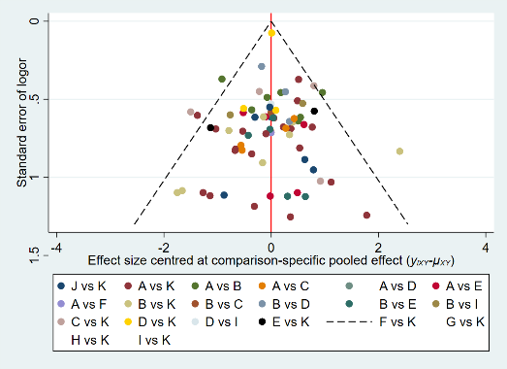
注:A为针刺,B为中药,C为灸法,D为穴位贴敷,E为针刺＋中药,F为针刺＋西药,G为灸法＋中药,H为灸法＋西药, I为贴敷＋中药,J为贴敷＋西药,K为西药。
图9 针药结合治疗AR有效率漏斗图
2.6 安全性评价
共有8篇研究报告了治疗组的不良反应事件。其中有研究^{[15]}报告针刺组2例患者针刺局部出血,1例患者出现晕针反应,休息后缓解;有研究^{[42]}报告针刺组中1例患者合谷处有皮下淤血情况;有研究^{[59]}报告灸法＋西药组中1例患者大椎处施灸后出现点状水泡;有研究^{[13]}报告穴位贴敷组中281例患者出现水泡;有研究^{[35]}报告了穴位贴敷组中24例患者出现皮疹,9例患者并发水疱;有研究^{[60]}报告贴敷＋中药组中个别患者出现皮肤红晕或小水泡现象;有研究^{[64]}报告贴敷＋西药组中少数患者出现皮肤红肿、起泡、瘙痒等症状;有研究^{[65]}报告贴敷＋西药组中2例患者出现肠胃不适,1例患者出现鼻黏膜出血,另有1例患者出现胸闷现象。因此,在施针时应注意手法及患者的状态;在施灸时注意时间,以及艾炷与施灸部位的距离;在进行穴位贴敷治疗时注意贴敷的时间控制,以及出现不良反应的及时护理;应用西药时注意药物的不良反应,控制药物使用时间,并及时采取措施减轻不良反应。

3 讨论
过敏性鼻炎(AR)的机制现仍不完全清楚,多数研究认为其是一种由免疫球蛋白E介导的免疫性疾病,具体机制为已经致敏的个体再次受到致敏原刺激,致敏原与免疫球蛋白E结合从而引起免疫球蛋白E交联,肥大细胞通过释放组胺等炎症介质,导致毛细血管的通透性增加,进而产生鼻塞、流涕等症状^{[68]}。T辅助细胞(T cell helper, Th)也参与了疾病的发生发展,其中Th2细胞通过分泌白介素-4、白介素-5等炎症因子加剧AR症状^{[69]}。AR发病与神经系统也密切相关,其机制可能与鼻黏膜交感与副交感神经失衡有关,即通过兴奋副交感神经释放乙酰胆碱等物质,增加腺体分泌;此外,致敏原刺激鼻黏膜组织致神经敏感性增强,产生鼻痒、喷嚏等症状^{[70]}。西医治疗多选用获取较便利的抗组胺药物与糖皮质激素,手术治疗因其存在风险性以及价格昂贵较少选用,但临床研究表明,抗组胺药物可能会引起口干鼻燥、嗜睡等不良反应,而应用糖皮质激素可能导致胃肠道不适、鼻出血等不良反应,且停药易反复^{[71]}。因此,应尽量减少此类药物的单独使用,在联合针灸疗法治疗时也应格外注意疗程以及相关护理。
中医学称AR为“鼻鼽”,其病因病机为肺、脾、肾虚损。肺气虚弱则卫表不固,风寒之邪侵袭鼻窍出现鼻塞、喷嚏等症状。脾之精气能够上输于肺、肾气能够行摄纳之功,脾肾不足则津液运化失常,肺失宣肃,发为本病。研究表明,针刺作用能够通过刺激眶下神经、面神经、三叉神经等降低鼻腔内毛细血管通透性,并抑制组胺的释放,减轻炎症反应;针刺迎香等穴位还可以通过调节交感神经、副交感神经,促进鼻黏膜自主神经功能的恢复^{[4]};此外,针刺能够降低免疫球蛋白E和白介素-4水平从而抑制变态反应^{[14]}。中药黄芪、人参、白术等能够抑制免疫球蛋白E水平,并抑制肥大细胞脱颗粒;苍耳子、细辛、辛夷等能够收缩鼻腔血管,改善通气^{[21]};清肺健脾法能够纠正Th1/Th2细胞失衡^{[22]}。灸法作用产生的红外线辐射能够促进细胞代谢活动并增强免疫功能;灸刺激也能够降低组胺及5-羟色胺的释放,维持机体免疫平衡^{[27]}。穴位贴敷能够通过药物刺激穴位,通过反射弧刺激大脑皮层降低变应性,

并调节丘脑-垂体-肾上腺皮质系统^{[31]}。针药结合其疗效优于单用针灸或单用药物,但其是否具有协同效应,以及相关机制尚不明确,需要进一步研究。
网状Meta分析结果显示,总有效率方面,疗效前3位分别是针刺＋中药、灸法＋西药、灸法。一项网状Meta分析表明^{[3]},单用灸法优于单用针刺优于单用穴位贴敷,与本研究有效率结果具有一致性。鼻症状方面,疗效前3位分别为贴敷＋中药、针刺＋中药、灸法＋中药,但将鼻症状作为结局指标的研究较少,可能导致结果出现偏倚。随访复发率方面,针刺＋中药与西药之间的节点分析比较存在不一致性,可能与报道文献较少、研究之间存在异质性相关。非一致性模型显示,灸法＋西药优于针刺＋中药优于穴位贴敷疗法。综合3项结果,针刺＋中药为AR最佳疗法的概率最大,但中药的配伍与取穴不尽相同,可能导致异质性增加。因此,高质量、多中心的临床RCT研究仍亟待增加。
本研究尚存在一些局限性。文献质量方面,部分纳入文献仅仅提到随机而具体方法表达不明确,或是随机方法应用不当;分配隐藏、盲法大多数研究不明确,可能成为潜在的异质性因素。结局指标的局限性方面,鼻症状评分与随访复发率的文献报道较少,其计算方法可能存在差异,导致结果缺乏准确性。干预措施方面,相同疗法的选穴以及药物使用有差异,其手法、刺激量和药量之间也存在差异,以及各研究的疗程不尽相同,可能导致研究的异质性增加。
综上所述,针刺＋中药、贴敷＋中药对于AR均具有较好的疗效,针刺＋中药疗法有可能成为最佳疗法,但用于临床还需要结合具体问题辨证治疗。总体来看,针药结合疗效优于单用针灸或单用药物,且针刺、穴位贴敷疗法与中药结合相比与西药结合疗效更优,而灸法则结合西药疗效更优。基于本研究的缺陷,建议临床RCT试验在设计时明确随机方法,完善分配隐藏与盲法,并尽量采用多中心大样本的试验设计,开展不同针药结合疗法之间的直接比较,为针药结合治疗AR提供循证医学证据。
参考文献
[1] BERNSTEIN D I, SCHWARTZ G, BERNSTEIN J A. Allergic rhinitis: mechanisms and treatment[J]. Immunol Allergy Clin North Am, 2016,36(2):261-78.
[2] 中华耳鼻咽喉头颈外科杂志编辑委员会鼻科组,中华医学会耳鼻咽喉头颈外科学分会鼻科学组.中国变应性鼻炎诊断和治疗指南(2022年,修订版)[J].中华耳鼻咽喉头颈外科杂志,2022,57(2):106-129.
[3] 孙忠人,王承斌,尹洪娜,等.针灸治疗变应性鼻炎网状Meta分析[J].中国针灸,2021,41(11):1295-1302.
[4] 陈仲新.针刺治疗过敏性鼻炎疗效观察[J].中国针灸,2007,27(8):578-580.
[5] 杜艳,蒙珊,陈玉凤.针灸治疗变应性鼻炎的临床疗效和安全性评价[J].辽宁中医杂志,2007,34(7):982- 984.
[6] 方震,施曼华.鼻三针为主治疗过敏性鼻炎疗效观察[J].上海针灸杂志,2015,34(2):125-127.
[7] 冯鑫鑫,陈雷,张奕,等.针刺蝶腭神经节治疗持续性变应性鼻炎临床观察[J].浙江中医杂志,2018,53(9):
679.
[8] 刘莉莉,马惠芳,卢婧.针刺蝶腭神经节配合局部取穴治疗变应性鼻炎疗效观察[J].针刺研究,2017,
42(3):259-262.
[9] 刘坛树,邱蕊,赖新生.鼻三针为主辨证取穴治疗常年性变应性鼻炎疗效观察[J].中国针灸,2014,
34(11):1083-1086.
[10] 罗伟.灵龟八法配合辨证取穴治疗中重度过敏性鼻炎的临床疗效观察[D].南宁:广西中医药大学,2021.
[11] 缪奇祥.意守针法治疗过敏性鼻炎疗效观察[J].上海针灸杂志,2015,34(1):38-40.
[12] 欧宛新,罗秋燕,林青梅,等.靳三针治疗肺气虚寒型变应性鼻炎疗效观察[J].中国针灸,2014,34(5):445-
448.
[13] 谯凤英,赵红,赵铭辉,等.针刺治疗常年性变应性鼻炎214例临床观察[J].中医杂志,2008,45(10):903- 905.
[14] 饶艳秋,韩乃沂.针刺治疗变应性鼻炎疗效观察及对血清免疫学的影响[J].中国针灸,2006,26(8):557-560.
[15] 沈莉,吴继勇,殷敏.针刺蝶腭神经节治疗肺气虚寒型持续性中重度变应性鼻炎的疗效观察[J].中国中西医结合耳鼻咽喉科杂志,2021,29(3):200-204.
[16] 王淑敏,李炳杰.通元针法配合针刺星状神经节治疗过敏性鼻炎的疗效观察[J].上海针灸杂志,2018,
37(3):307-310.
[17] 黄慧.益气固表中药治疗常年性变应性鼻炎临床研究[J].亚太传统医药,2015,11(6):87-88.
[18] 刘巧平,刘建华,刘大新.克敏饮治疗常年性变态反应

性鼻炎气虚血瘀证30例临床研究[J].中医杂志,2002,39(4):277-278.
[19] 刘玉,严道南,王海丹,等.益气温阳方对变应性鼻炎患者血清细胞因子水平和免疫耐受功能的影响[J].中国中医急症,2020,29(10):1763-1765,1780.
[20] 谭海川.通阳开窍法治疗过敏性鼻炎54例[J].长春中医药大学学报,2009,25(4):580-581.
[21] 忻耀杰,李春芳.益气温阳活血法治疗常年性变态反应性鼻炎30例[J].上海中医药杂志,2004,
38(11):23-25.
[22] 屈静,王向东,刘畅,等.清肺健脾法治疗湿热证持续性变应性鼻炎疗效观察[J].现代中西医结合杂志,2022,31(3):320-324.
[23] 孙青,连增林,孙劲旅,等.祛风胜湿方治疗变应性鼻炎临床疗效观察[J].中华中医药杂志,2021,36(8):
5075-5078.
[24] 耿贤华,袁海燕,刘希良,等.轻清宣解法治疗变应性鼻炎疗效观察[J].光明中医,2016,31(11):1596-1598.
[25] 秦少福,周红娟,欧阳莎菲,等.雷火灸治疗过敏性鼻炎的临床观察[J].针灸临床杂志,2013,29(6):39-41.
[26] 史春娟.冬病夏治天灸法治疗过敏性鼻炎疗效观察[J].针灸临床杂志,2008,24(1):37-39.
[27] 杨淑荣,陈欢,谢强.“热敏点”灸治疗常年性变应性鼻炎疗效观察[J].中国针灸,2008,28(2):114-116.
[28] 张丽,杨京慧,符健.穴位重灸治疗变应性鼻炎临床研究[J].河北中医,2020,42(1):101-105.
[29] 程志昆,张健,钱明华,等.温和灸“阳光普照”区治疗常年性过敏性鼻炎[J].中医学报,2018,
33(11):2263-2266.
[30] 周晓平,何锦添,黄存军,等.三伏天灸治疗过敏性鼻炎的疗效观察[J].针灸临床杂志,2014,30(3):46-48.
[31] 陈兴华,文庆华,徐涵斌.伏天穴位贴敷治疗过敏性鼻炎116例临床观察[J].江苏中医药,2011,
43(1):64-65.
[32] 谯凤英,葛仪方,刘鼐,等.中医“治未病”之三伏天穴位敷贴治疗常年性变应性鼻炎4200例的疗效观察[J].中国中西医结合耳鼻咽喉科杂志,2014,22(5):371-
373.
[33] 区洁楹,张婉容,黎志辉,等.穴位贴敷治疗常年性变应性鼻炎疗效观察及对血清IgE和IL-5水平的影响[J].上海针灸杂志,2021,40(12):1487-1491.
[34] 孙麦青,李泳文,张红伟.三伏天穴位贴药治疗变态反应性鼻炎临床观察[J].辽宁中医杂志,2005,32(8): 801.
[35] 赵铭辉,谯凤英,申昕,等.三伏贴疗法治疗变应性鼻炎130例临床观察[J].中医杂志,2012,53(19):1661-1663.
[36] 朱凤娟,厉翠娟,赵斐,等.中药贴敷疗法治疗不同证型过敏性鼻炎的疗效分析[J].中医临床研究,2015, 7(24):112-113.
[37] 韩刚,徐振明,顾伟.针药并用治疗过敏性鼻炎的临床观察[J].中国中医急症,2014,23(1):63-64.
[38] 李岩,陶荆华,李文涛,等.鼻内针刺联合中药治疗变应性鼻炎(肺气虚寒证)的疗效研究[J].中国中医急症,2021,30(8):1392-1394,1411.
[39] 刘景.玉屏风散合针刺治疗变应性鼻炎80例临床观察[J].中国中西医结合耳鼻咽喉科杂志,2011,19(3):172-173.
[40] 商晓娟,陈陆泉,谭翊,等.自拟通窍止鼽汤联合针刺治疗变应性鼻炎发作期临床观察[J].中国中医急症,2021,30(3):476-479.
[41] 宋晓,刘会杰,喻深意,等.玉屏风颗粒合针灸治疗变应性鼻炎的临床研究[J].中医临床研究,2015, 7(22):114-115.
[42] 王健,邱利梅,唐丽梅.针刺配合中药治疗过敏性鼻炎疗效观察[J].上海针灸杂志,2015,34(7):652-654.
[43] 吴小秦,王翔,符国庆,等.温肺健脾方联合针刺治疗变应性鼻炎肺脾虚寒证61例临床研究[J].江苏中医药,2020,52(2):47-49.
[44] 张乃楠,马莉.针刺新吾穴联合鼻鼽汤治疗变应性鼻炎的临床研究[J].中国中医急症,2019,28(5):766-769.
[45] 赵羊洋,吕小军,曹玉霞.锋钩针配合苍耳子散治疗慢性单纯性鼻炎疗效观察[J].上海针灸杂志,2019,
38(5):529-532.
[46] 黄河银,张勤修,何恒胜,等.布地奈德鼻喷剂和针刺蝶腭神经节治疗变应性鼻炎的疗效观察[J].中国中西医结合耳鼻喉科杂志,2021,29(1):22-25.
[47] 李敏,刘洋,张勤修.针刺联合药物治疗变应性鼻炎的临床疗效观察[J].中医眼耳鼻喉杂志,2014,4(2): 71-73.
[48] 李岩,王殿一,韩凯丞,等.鼻内针刺治疗变应性鼻炎临床研究[J].针灸临床杂志,2019,35(5):25-29.

[49] 李媛,冷辉.针刺新吾穴治疗过敏性鼻炎临床疗效观察[J].中医临床研究,2021,13(33):91-93.
[50] 刘静,刘钢,吴飞虎.“调神通窍针法”治疗变应性鼻炎的临床观察及对血清中IL-6、IL-10水平的影响[J].中国中西医结合耳鼻咽喉科杂志,2021,
29(2):101-105.
[51] 吴佳妮,严道南.针刺与西药结合治疗肺脾虚寒型变应性鼻炎的疗效观察[J].中国中西医结合耳鼻咽喉科杂志,2017,25(3):182-186.
[52] 赵新雨,李靖,张鹏翔,等.针刺蝶腭神经节联合氯雷他定治疗变应性鼻炎的临床观察[J].中国中西医结合耳鼻咽喉科杂志,2020,28(4):247-250,286.
[53] 陈静,刘晓玲.温阳法治疗过敏性鼻炎的临床观察[J].中国民间疗法,2021,29(10):82-84.
[54] 于利明,何健,赵学权.基于“肺主皮毛”理论采用宣肺通窍法联合艾灸治疗过敏性鼻炎的临床疗效观察[J].实用中西医结合临床,2016,16(9):65-66.
[55] 汪军,阿力木·玉努斯.中药联合天灸疗法治疗过敏性鼻炎的临床观察[J].中医临床研究,2016,8(36):76- 78,81.
[56] 范雅丽,高希言.透灸联合西药治疗肺脾气虚型变应性鼻炎的临床疗效及对VAS、RQLQ评分的影响[J].中医研究,2021,34(12):16-19.
[57] 矫承媛,孙小迪,宋勇红.百会穴隔物灸协同治疗小儿肺虚感寒型过敏性鼻炎临床观察[J].辽宁中医药大学学报,2016,18(10):194-196.
[58] 李亚男.艾灸治疗过敏性鼻炎疗效及对生活质量的影响[J].现代中西医结合杂志,2018,27(27):
3012-3014.
[59] 刘群,杨佳,赵丽侠,等.艾灸对过敏性鼻炎患者临床疗效及生活质量的影响[J].中华中医药杂志,2015,
30(3):895-897.
[60] 王聘益.加味玉屏风散结合穴位敷贴治疗常年变应性鼻炎[J].中医临床研究,2012,4(5):67-68.
[61] 王小娟,肖修平.补中益气汤加减配合穴位敷贴治疗变应性鼻炎49例的疗效观察[J].中国中西医结合耳鼻咽喉科杂志,2014,22(5):374-375.
[62] 张亚,韦党军,张敏,等.穴位贴敷治疗常年变应性鼻炎的临床观察[J].中国中西医结合耳鼻咽喉科杂志,2015,23(4):261-263,260.
[63] 唐晓华,郑静,唐芹芳.三伏天穴位敷贴配合益气健鼻汤治疗过敏性鼻炎102例[J].上海中医药杂志,2006,40(12):52-53.
[64] 刘洋,廖贵华.大椎穴贴敷配合盐酸西替利嗪片治疗过敏性鼻炎60例临床疗效观察[J].中医眼耳鼻喉杂志,2021,11(1):21-24.
[65] 阮蓓蕾,李易蓉,扈小健.鼻炎贴膏穴位贴敷联合氯雷他定治疗过敏性鼻炎的疗效及对免疫球蛋白E和炎症因子的影响[J].全科医学临床与教育,2021,
19(2):125-128,133.
[66] 张文理,陈晓宇,刘盛林,等.冬病夏治穴位贴敷疗法联合口服特非那定治疗变应性鼻炎疗效观察[J].中国中西医结合耳鼻咽喉科杂志,2018,26(5):370-371,375.
[67] 黄启开.三伏穴位敷贴疗法治疗变应性鼻炎的临床观察[J].中医临床研究,2017,9(17):28-30.
[68] BERNSTEIN D I, SCHWARTZ G, BERNSTEIN J A. Allergic rhinitis: mechanisms and treatment[J]. Immunol Allergy Clin North Am, 2016,36(2):261-78.
[69] MENG Y, WANG C, ZHANG L. Recent developments and highlights in allergic rhinitis[J]. Allergy, 2019, 74(12):2320-2328.
[70] 蔡诗茹,娄鸿飞.变应性鼻炎的神经免疫调节机制[J].临床耳鼻咽喉头颈外科杂志,2021,35(9):859-864.
[71] WHEATLEY L M, TOGIAS A. Clinical practice. Allergic rhinitis[J]. N Engl J Med, 2015,372(5):456-463.
收稿日期2023-03-02

